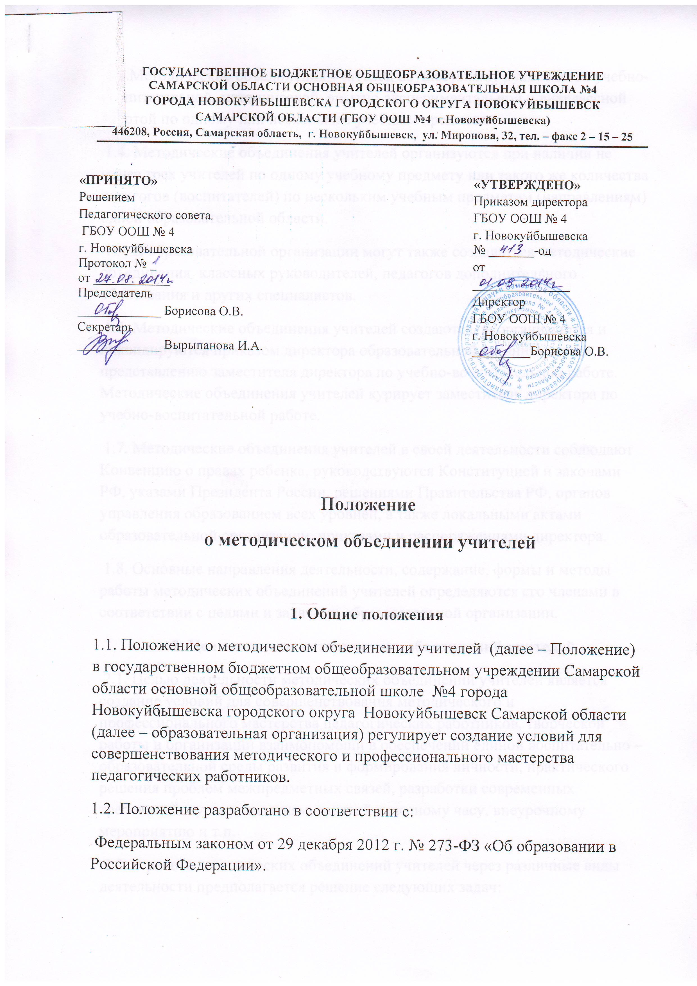

1.3.Методические объединения учителей осуществляют руководство учебно-воспитательной, методической, опытно-экспериментальной и внеклассной работой по одному или нескольким учебным предметам.
1.4. Методические объединения учителей организуются при наличии не менее трех учителей по одному учебному предмету или такого же количества педагогов (воспитателей) по нескольким учебным предметам (направлениям) одной образовательной области.
1.5. В образовательной организации могут также создаваться методические объединения классных руководителей, педагогов дополнительного образования и других специалистов.
1.6. Методические объединения учителей создаются, реорганизуются и ликвидируются приказом директора образовательной организации по представлению заместителя директора по учебно-воспитательной работе. Методические объединения учителей курирует заместитель директора по учебно-воспитательной работе.
1.7. Методические объединения учителей в своей деятельности соблюдают Конвенцию о правах ребенка, руководствуются Конституцией и законами РФ, указами Президента России, решениями Правительства РФ, органов управления образованием всех уровней, а также локальными актами образовательной организации, приказами и распоряжениями директора.
1.8. Основные направления деятельности, содержание, формы и методы работы методических объединений учителей определяются его членами в соответствии с целями и задачами образовательной организации.
2. Цели и задачи методических объединений учителей
2.1. Целью деятельности методических объединений учителей является создание условий для совершенствования методического и профессионального мастерства педагогических работников, творческой работы и организации взаимопомощи в обеспечении единой воспитательно – образовательной среды развития и формирования личности, практического решения проблем межпредметных связей, разработки современных требований к уроку, занятиям, занятий классному часу, внеурочному мероприятию и т.п.
2.2. В работе методических объединений учителей через различные виды деятельности предполагается решение следующих задач:
-обеспечение профессионального, культурного, творческого роста педагогических работников;
- освоение нового содержания, современных технологий и методов педагогической деятельности; организация опытно-экспериментальной, инновационной деятельности в рамках предмета или предметной области;
-создание атмосферы ответственности за конечные результаты труда;
-обобщение инновационного педагогического опыта, его пропаганда и внедрение в практику работы образовательной организации.
3. Содержание и основные формы деятельности методических объединений учителей
3.1. В содержание деятельности методических объединений учителей входит: -изучение нормативной и методической документации по вопросам образования;
- отбор содержания и составление тематических планов и программ по предметам с учетом вариативности и разноуровневого их преподавания;
-рассмотрение контрольно-измерительного материала для процедуры стартового, промежуточного, итогового контроля по предметам;
- организация взаимопосещений уроков, занятий с последующим самоанализом педагога (воспитателя) и анализом достигнутых результатов;
- выработка единых требований к оценке результатов освоения обучающимися учебных программ;
-обобщение и распространение инновационного опыта педагогов (воспитателей), работающих в методических объединениях учителей;
- организация и проведение предметных недель в образовательной организации, этапов Всероссийской предметной олимпиады школьников, научно-практической конференции и т.д.;
- ознакомление с методическими разработками различных авторов по предмету или группе предметов одной образовательной области;
- проведение творческих отчетов, посвященных профессиональному самообразованию педагогических работников, работе на курсах повышения квалификации, заслушивание отчетов о творческих командировках.
3.2. Основными формами работы методических объединений учителей являются:
- заседания, посвященные вопросам методики обучения и воспитания обучающихся (воспитанников);
- круглые столы, семинары по учебно-методическим проблемам;
-творческие отчеты педагогов, воспитателей;
- открытые уроки, занятия и внеклассные мероприятия;
- лекции, доклады, сообщения и дискуссии по методикам обучения и воспитания, вопросам общей педагогики и психологии;
-предметные недели, тематические недели;
- взаимопосещение уроков, занятий.
4. Организация деятельности методических объединений учителей.
4.1. Для организации работы педагогических работников могут создаваться методические объединения учителей: начальных классов; учителей основной школы; гуманитарных наук; точных наук; иностранных языков; естественных наук; классных руководителей; воспитателей и др.
4.2. Педагогические работники, входящие в методические объединения учителей, избирают руководителя методического объединения учителей.
4.3. Руководитель методического объединения учителей оказывает методическую помощь молодым специалистам, планирует работу, контролирует проведение и составляет протоколы заседаний методических объединений учителей
4.4. Деятельность методических объединений учителей организуется на основе планирования, осуществляемого исходя из плана работы образовательной организации, единой методической темы образовательной организации. В процессе планирования учитываются индивидуальные планы профессионального самообразования педагогических работников. Планы работы методических объединений учителей утверждаются заместителем директора по учебно-воспитательной работе.
4.5. Заседания методических объединений учителей проводятся не реже одного раза в триместр.
5. Права и обязанности педагогов методических объединениях
5.1. Каждый педагог методического объединения имеет право:
-выражать пожелания руководству образовательной организации при распределении учебной нагрузки;
- требовать от администрации образовательной организации своевременного обеспечения членов методических объединений учителей всей необходимой инструктивной, нормативной и научно-методической документацией.
5.2. Каждый педагог методического объединения обязан:
-участвовать в заседаниях ;
- стремиться к повышению уровня профессионального мастерства;
-знать тенденции развития методики преподавания предмета;
- владеть основами самоанализа педагогической деятельности;
-своевременно изучать нормативные документы по вопросам организации обучения и преподавания учебного предмета или группы предметов соответствующей образовательной области;
-активно участвовать в разработке открытых мероприятий (уроков, занятий, внеклассных мероприятий по предмету и др.).
6. Документация методических объединений учителей
6.1. К документации методических объединений учителей относятся:
- приказ директора образовательной организации о создании методических объединений учителей и о назначении на должность руководителя методического объединения учителей;
-Положение;
- анализ работы за прошедший учебный год с указанием:
¬ степени выполнения плана работы;
¬ самого существенного и ценного опыта методического объединения учителей и отдельных педагогов;
¬ оценки качества знаний обучающихся по предмету;
¬ оценки результатов предметных олимпиад и других предметных конкурсов (в динамике за несколько лет);
¬ итогов взаимопосещения уроков, занятий;
¬ план работы на новый учебный год; методическая тема , цель и задачи на новый учебный год; банк данных о педагогических работниках; сведения о темах самообразования педагогических работников, протоколы заседаний методического объединения учителей.
6.2. Анализ деятельности методического объединения учителей представляется администрации образовательной организации в конце текущего учебного года, план работы на учебный год — в начале учебного год

